1. Велико и мало штампано слово О подсећају на један број - о којем броју је реч:

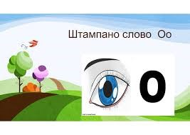
- 6
- 9
- 8
- 0

2. Виц иде овако: ако слово О жели да се модира и стави каиш око струка, претвориће се одмах у број:

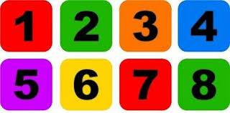
- 9
- 0
- 8
- 6

3. Само један предмет у свом имену има два пута слово О:

1.ГНЕЗДО 2. ХАРМОНИКА
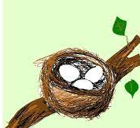

3.ОГЛЕДАЛО 4. ТРАКТОР
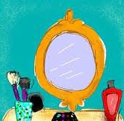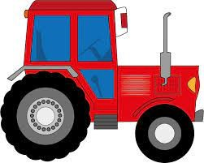

4. Означи животињу чије име почиње словом О:

1. 2.
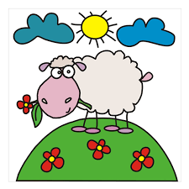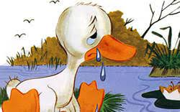

3. 4.
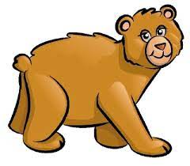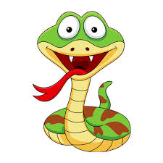

5. Која животиња у свом имену нема слово О:

1. ТВОР 2. МАГАРАЦ
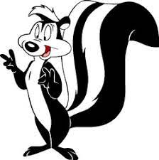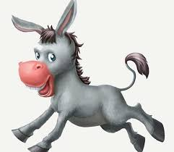

3. СОВА 4. СЛОН
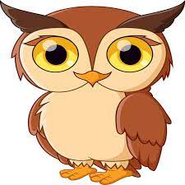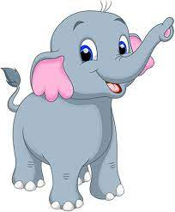

6. Једна животиња у свом имену крије два пута слово О:

1. 2.
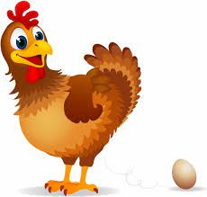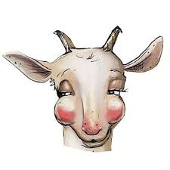
3. 4.
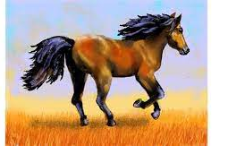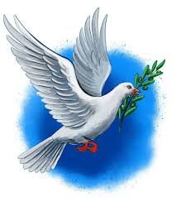

7. У имену једног града крију се два слова О:

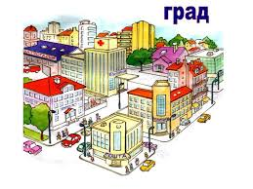
- Отава
- Осијек
- Обреновац
- Охрид

8. Означи 2 намирнице које се завршавају на слово О:
- месо
- омлет
- сладолед
- млеко

9. Која реч на слово О има везе са сликом:

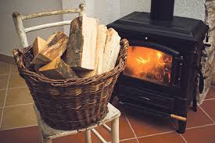
- ОПАСНОСТ
- ОБИЧАЈ
- ОБЛАЧНО
- ОГРЕВ

10. Орашаста воћка са слике се правилно пише овако:

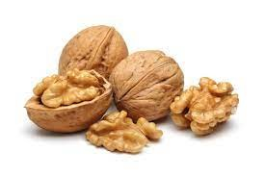
- ОРАК
- ОРАХ
- ОРАС
- ОРА

11. Једно мушко име се одваја од осталих - које:

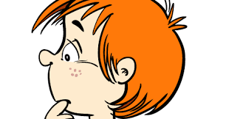
- ОБРЕНКО
- ОТО
- ОЛИВЕР
- ОСТОЈА

12. Играју два тима; постоји мрежа и лопта; сваки тим има по 6 играча; мозак сваке од екипа назива се техничар; противнички играчи се никада не додирују; овај се спорт игра у добијене сетове. О којем је спорту реч?

